2023年江苏住院医师-江苏住院医师超声诊断科考试历年参考核心考点荟萃附答案

第一卷

一.参考题库(共20题)
1.患者男56岁，上腹部不适1年余，B超检查如图所示，根据超声声像图，诊断为（） 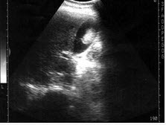
A、胆囊结石
B、胆囊息肉
C、胆囊癌
D、胆囊腺瘤
E、胆囊腺肌瘤

2.
女性，于膀胱输尿管位置见一囊性光团，有规律收缩，增大。如图所示，考虑为（） 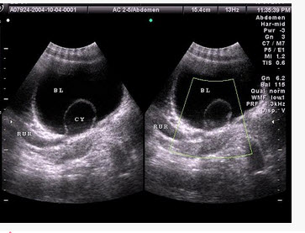
A、膀胱肿瘤
B、膀胱憩室
C、输尿管结石
D、输尿管囊肿
E、膀胱异物

3.临床资料：女，22岁，常规体检。 超声综合描述：CBD起始段内径：1．2cm，距起始段1．5cm处呈囊状，大小2．2cm×1．8cm，内未见异常回声。 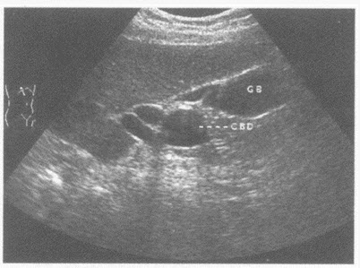 超声提示（）
A、正常胆囊颈部
B、先天性胆总管囊肿
C、肝内胆管囊性扩张症
D、梗阻性胆总管增宽

4.
患者男37岁，乙肝患者肝硬化。B超检查如图所示，脾门处包块，根据超声声像图，诊断为（） 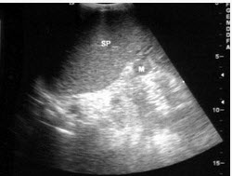
A、脾门淋巴结肿大（）
B、副脾
C、脾门占位
D、腹腔占位
E、肾上腺肿瘤

5.鞘膜积液分四种，如图所示为哪种（） 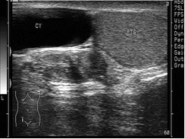
A、睾丸鞘膜积液
B、精索鞘膜积液
C、睾丸精索鞘膜积液
D、交通性鞘膜积液
E、以上都不是

6.
该男，30岁，血压正常范围，心电图正常，T，T正常，该病例最可能的诊断（） 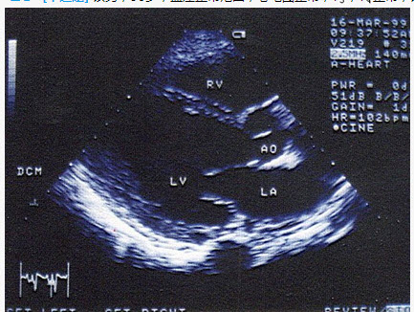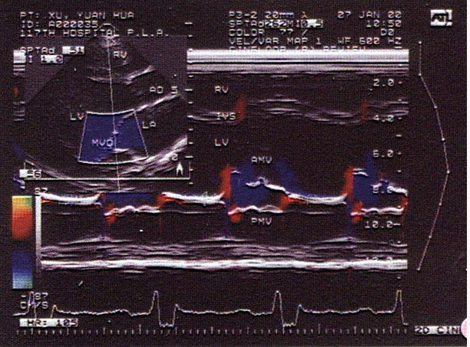
A、冠心病
B、高血压心脏病晚期
C、甲状腺功能亢进型心脏病
D、扩张型心肌病
E、肥厚性心肌病

7.临床资料：男，64岁，自述间断性胸闷、气短2年余。超声心动图： ①主动脉瓣钙化、狭窄、关闭不全（重度）； ②三尖瓣关闭不全（重度）； ③肺动脉瓣关闭不全（轻度）。 临床诊断：老年性瓣膜病 ①心力衰竭，心功能Ⅲ级； ②心律失常； ③永久性起搏器植入术后。 超声综合描述：肝回声密集，右肝斜径14．5cm，右肝静脉内径1．8cm；中肝静脉内径1．2cm；左肝静脉内径1．3cm。 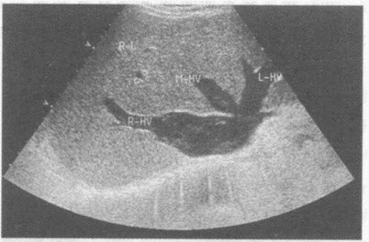 超声提示（）
A、布加氏综合征
B、肝硬化
C、脂肪肝
D、三支肝静脉增宽淤血肝

8.如图，圆形光环中最长的长条光带为（）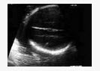
A、大脑镰
B、胼胝体
C、侧脑室壁
D、透明中隔
E、丘脑

9.女性，29岁，停经28周，产前超声检查如图，最可能的诊断为（）
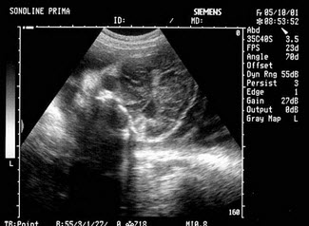
A、胎儿畸形，脑积水
B、胎儿畸形，腹壁裂
C、胎儿畸形，室间隔缺损
D、胎儿畸形，无脑儿
E、胎儿畸形，露脑畸形

10.患者，女，42岁。3周前患急性胰腺炎，并给予治疗，现超声复查胰腺如图，诊断为（） 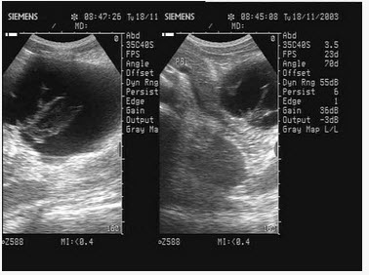
A、急性胰腺炎
B、胰腺真性囊肿
C、胰腺假性囊肿
D、后腹膜肿瘤
E、胰腺囊腺癌

11.某患者下腹部声像图表现，根据箭头提示，最可能的诊断为（）
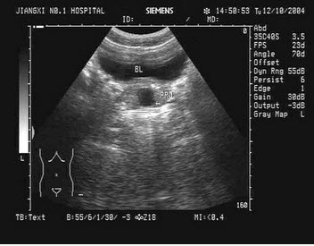
A、前列腺囊肿
B、膀胱憩室
C、前列腺癌
D、精液囊肿
E、膀胱肿瘤

12.患者女36岁，反复上腹部疼痛不适数10年，偶尔皮肤、巩膜黄染。B超检查如图所示，根据超声声像图，诊断为（） 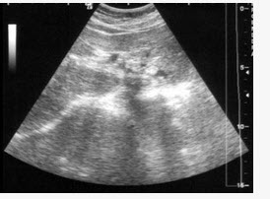
A、左肝内胆管癌
B、左肝内胆管蛔虫
C、左肝内胆管胆泥淤积
D、左肝内胆管结石
E、左肝钙化灶

13.临床资料：女，65岁，卵巢外腹膜浆液性乳头状囊腺癌ⅢC期术后5年余。
超声综合描述：胰头、胰体形态大小正常，胰尾与脾门间可见7．6cm×7．7cm圆形不均质回声区，内回声由无一低一中等回声，CDFI：周边可见血管绕行。见下图及彩图23。 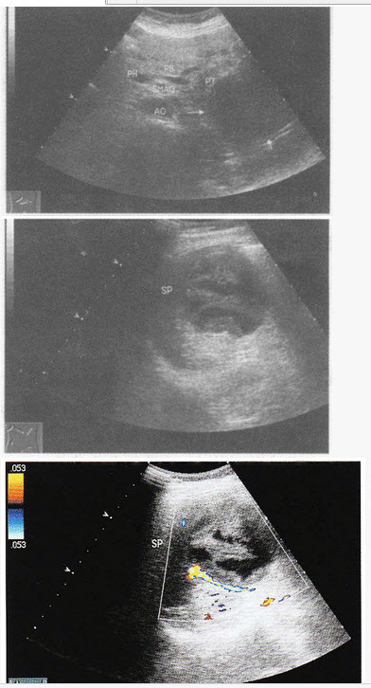 超声提示（）
A、胃平滑肌肉瘤
B、脾混合性占位（转移癌）
C、左肾上腺混合性占位（转移癌）
D、胰尾混合性占位（转移癌）

14.请回答下图是采用哪种肝脏扫查方式（）
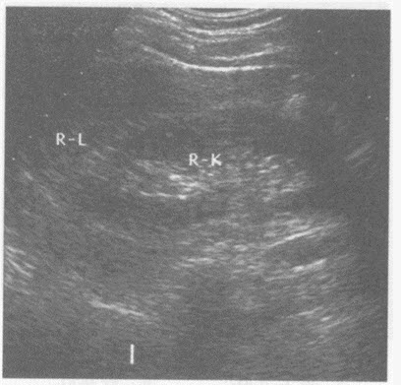
A、脾-肾纵切声像图
B、肝-肾纵切声像图
C、肝-胃纵切声像图
D、肝-胆囊纵切声像图

15.请回答下图是采用哪种肝脏扫查方式（） 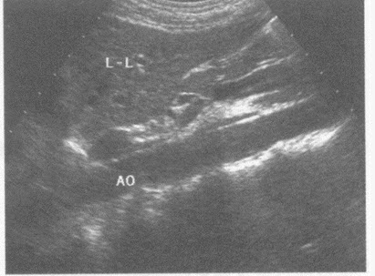
A、肝-下腔静脉纵切声像图
B、肝-腹主动脉纵切声像图
C、肝-胃纵切声像图
D、肝-胆囊纵切声像图

16.临床资料：男，51岁，自述尿频，夜尿次数增多。 化验检查：前列腺特异性抗原（PSA）正常。 超声综合描述：前列腺测值增大，内回声不均，以内腺明显，右叶可见圆形低回声（箭头所示），左侧叶可见长圆形增强回声（箭头所示），边界清晰。 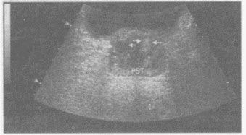 超声提示（）
A、前列腺炎
B、慢性前列腺增生并结节
C、前列腺囊肿
D、前列腺癌

17.女，25岁，上腹部剧烈疼痛数小时。皮肤巩膜无黄染，无发热，声像图如图所示，诊断为（） 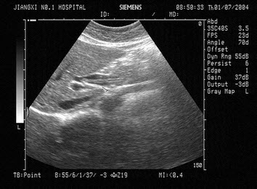
A、胆总管引流管回声
B、胆总管结石
C、胆总管蛔虫
D、胆总管胆汁淤积
E、胆总管癌

18.女性，27岁，停经45天，阴道不规则出血1周余。尿妊娠试验阳性。结合超声图像，最可能的诊断为（）
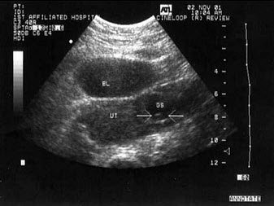
A、宫外孕
B、附件炎性包块
C、子宫肌瘤
D、宫腔残留
E、卵巢囊肿

19.患者，女，25岁，颈部触及肿块半年余，无明显不适。甲状腺超声见右侧甲状腺一单发异常光团，如图。最可能的诊断为（）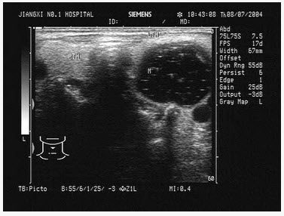
A、甲状腺癌
B、结节性甲状腺肿
C、甲状腺腺瘤
D、甲状腺炎
E、甲状腺囊肿

20.临床资料：女，39岁，自述右上腹疼痛伴高热6天。 临床物理检查：右上腹压痛明显，莫菲氏征阳性。
超声综合描述：胆囊大小6．6cm×3．1cm，内可见大小不等强回声光团，最大直径1．6cm，部分后伴声影。胆囊前壁形态失常，壁回声强弱不均连续中断，向外隆起（箭头所示），范围3．8cm×1．1cm，内回声不均，由无回声一中等回声，超声莫菲氏征阳性。 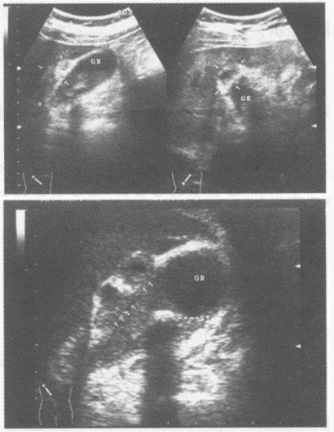 超声提示（）
A、急性胆囊炎胆汁淤积
B、胆囊多发结石胆囊癌
C、胆囊多发结石急性胆囊炎胆囊穿孔
D、胆囊结石胆囊腺肌症

第二卷

一.参考题库(共20题)
1.下图为脐带入口彩色多普勒，其最可能为（）
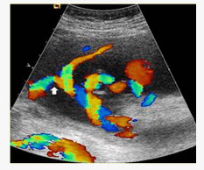
A、正常胎盘脐带入口
B、副胎盘脐带入口
C、两叶状胎盘脐带入口
D、边缘性胎盘脐带入口
E、帆状胎盘脐带入口

2.胆总管出现图中所示特点，称为（） 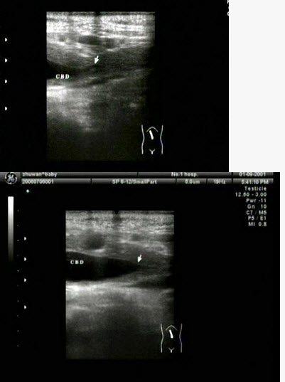
A、双筒枪征
B、海鸥征
C、鸟嘴征
D、鼠尾征
E、平行管征

3.男，50岁，右上腹疼痛，乏力，纳差。结合超声声像图，诊断为（） 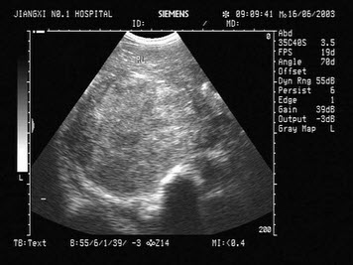
A、肝血吸虫病
B、巨块型肝癌
C、肝血管瘤
D、肝脓肿
E、肝囊肿

4.一腹痛患者，根据右下腹声像图表现，最可能的诊断是（） 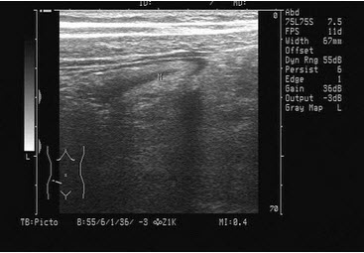
A、肠梗阻
B、阑尾炎
C、正常阑尾
D、结肠癌
E、肠套叠

5.下图是剑突下横切正常超声图像，请回答箭头所指部位声像图的断面解剖名称（） 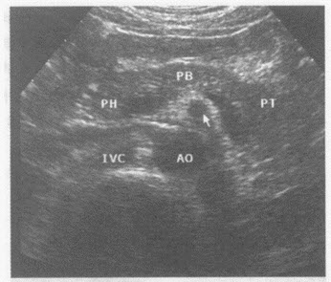
A、腹腔动脉
B、肠系膜上静脉
C、肠系膜下动脉
D、肠系膜上动脉

6.如图，超声显示的是胎儿的哪一部位（） 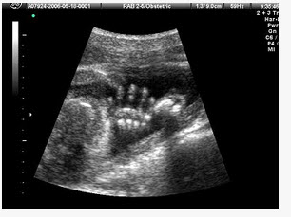
A、手
B、脚
C、腿
D、腹部
E、颈部

7.某患者肝脏声像图表现，最可能的诊断是（）
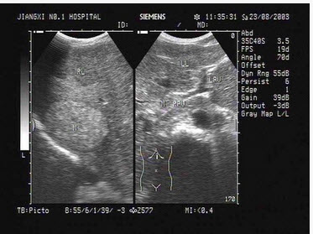
A、肝转移癌
B、原发性肝癌并门脉癌栓
C、弥漫性肝癌
D、肝硬化并门脉海棉样变性
E、肝硬化并门脉血栓形成

8.男，16岁，转移性右下腹痛数小时。麦氏点压痛（+），肠鸣音减弱。结合超声声像图，诊断为（） 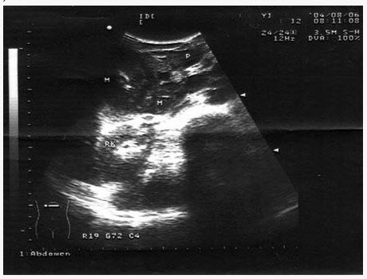
A、输尿管结石
B、肠套叠
C、肠梗阻
D、急性阑尾炎
E、回盲部肿瘤

9.临床资料：男，46岁，自述呛咳、胸闷、进行性呼吸困难两周余。CT：右肺转移癌，肺不张。 超声综合描述：坐位背部右侧胸腔扫查右肩胛线一右腋前线第8肋间以下可见大片状无回声区，深度7．0cm，距体表2．3cm，内透声清亮，无回声内见细长楔形中等回声区漂浮。 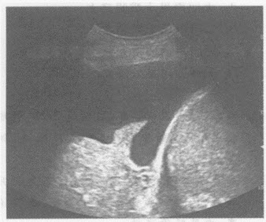 超声提示（）
A、右肺囊性占位
B、右侧胸腔包裹性积液右肺下叶不张
C、右膈下积液
D、右侧胸腔大量积液右肺下叶不张

10.临床资料：男，48岁，常规体检。 超声综合描述：左肾集合系统中部可见2．5cm×1．9cm低回声区，形态不规则，CDFI：内见少许动、静脉血流信号。见下图及彩图。
以上内容仅为本文档的试下载部分，为可阅读页数的一半内容。如要下载或阅读全文，请访问：https://d.book118.com/415221311344011043

